# THỊ TRƯỜNG TÌM KIẾM VIỆC LÀM THÔNG QUA CÁC TRANG WEB TÌM VIỆC LÀM.

Nhóm thực hiện: Đặng Văn Mạnh – MSSV: 16110151.

Lê Hữu Danh – MSSV: 16110031.

Hiện nay, chúng ta đang sống trong giai đoạn phát triển của Internet, chúng ta có thể làm nhiều việc trên Internet, từ dịch một từ tiếng Anh, tìm kiếm một bức ảnh hay thậm chí khám phá các nơi trên thế giới,… Lượng thông tin mang lại từ Internet rất phong phú và đặc sắc nên sức cuốn hút nó với người sử dụng là rất lớn. Chúng ta sẽ nghĩ tới giải pháp sử dụng Internet trong nhiều hoàn cảnh khó khăn trong cuộc sống. Một trong số những khó khăn đó không thể không kể đến đó là tìm kiếm một công việc.

Thật vậy, các bạn học sinh, sinh viên, các bà mẹ bỉm sữa,… muốn tìm kiếm một công việc làm thêm hay sinh viên mới ra trường tìm kiếm một công việc để phát triển bản thân, những người đã có việc làm muốn tìm kiếm một công việc khác ổn định hơn, lương cao hơn,… Ai ai trong chúng ta cũng sẽ phát sinh nhu cầu này. Và thực trạng hiện nay, việc tìm kiếm một công việc trên tạp chí hay tờ rơi không còn được ưu chuộng và phổ biến như trước nữa. Để tiết kiệm chi phí, con người đã sử dụng báo mạng thay cho tạp chí. Để bảo vệ môi trường và bảo vệ mỹ quan đô thị thì chính phủ hạn chế việc phát, dán tờ rơi ở nơi công cộng. Vậy nên, cách nhanh nhất để có thể tìm kiếm một công việc là lên Internet và tìm kiếm.

Việc tìm kiếm trên Internet không còn gói gọn trong khu vực thành phố chúng ta đang sinh sống mà còn rộng ra khắp cả nước, thậm chí ra tận nước ngoài. Việc tìm kiếm trên Internet không dừng lại ở nhà tuyển dụng mà còn chi tiết đến từng vị trí trong công ty, doanh nghiệp đó. Vậy tất yếu một điều rằng người sử dụng sẽ chọn tìm kiếm công việc trên Internet để được những giá trị lớn và tiết kiệm thời gian, chi phí.

Chúng ta cùng khám phá thị trường việc làm trên Internet thông qua những trang web tìm việc làm và chúng ta cùng xem những đặc biệt mà các trang web tìm việc mang lại thông qua bài báo cáo này.

# CÁC TRANG WEB TÌM VIỆC HIỆN NAY.

Hiện nay, nước ta có vô số các trang web tìm việc làm. Một trong số đó đáng kể tên như là: [vietnamworks.com](http://www.vietnamworks.com), timviec365.vn, mywork.com.vn, timviecnhanh.com, Careerbuilder.vn, Vieclam24h.com, TopCV.vn, Hoteljob.vn, Careerlink.vn, Tuycongnhan.vn, … Đây là top 10 website tìm việc làm được linkedin.com đánh giá và xếp loại thông qua các tính năng và độ uy tín của nó trong năm 2018.

Các trang web tìm việc không chỉ đánh vào thị trường bên cầu là những người tìm việc mà nó còn mang nhiều tính năng thích hợp cho bên cung là các nhà tuyển dụng. Cùng tìm hiểu các tính năng ưu việt mang lại từ các trang web tìm việc.

#### Hỗ trợ tìm kiếm việc làm :

Đây là chức năng chính của tất cả các website tìm kiếm việc làm. Đúng với cái tên của nó, người sử dụng sẽ vào website với mục đích chính là tìm kiếm một công việc phù hợp. Để đáp ứng nhu cầu phong phú của người sử dụng thì qua thời gian các trang web tìm việc làm đã có những bổ sung tính năng:

* Tính năng lọc tìm kiếm: Người sử dụng có thể tìm kiếm công việc theo chuyên ngành, theo vị trí làm việc, theo khu vực, theo mức lương,…
* Tính năng cập nhật: Người sử dụng sẽ linh động hơn khi kết quả tìm kiếm được cập nhật thường xuyên về số lượng vị trí, mức lương thay đổi, …
* Tính năng hiển thị liên quan: Ngoài công việc người sử dụng muốn tìm kiếm thì các công việc liên quan đến nhà tuyển dụng hoặc ngành nghề liên quan, khu vực liên quan sẽ được hiển thị ra, đem đến nhiều sự chọn lựa cho người sử dụng.

Đa số các trang web tìm việc đã làm được những điều này. Như khẩu hiệu của trang timviec365.com: “Một tìm kiếm – Triệu việc làm”.

#### Tạo CV Online:

Tính năng này khá đặc biệt khi đó cũng chính là nhu cầu thiết yếu nhất hiện này mà mỗi người đều mong muốn được hỗ trợ. Với chuyên mục Tạo CV online, những bạn ứng viên từ chưa có kinh nghiệm cho đến dày dặn kinh nghiệm tìm kiếm việc làm thì cũng có được cơ hội tải CV phù hợp với nhu cầu xin việc làm của mình miễn phí.

Nhắc tới tính năng này, chúng ta sẽ nhắc đến trang tuyển dụng TopCV.vn. TopCV.vn có nhiệm vụ giúp cho người ứng viên tạo được một CV mang tính chuyên nghiệp bằng những thao tác hết sức dễ dàng, đơn giản. Từ đó, ứng viên có được những bản CV tuyệt vời nhất để tự tin đăng ký tìm việc làm qua hình thức trực tuyến bằng chính tài khoản thành viên trên trang TopCV.

#### So sánh mức lương và ước tính lương:

Mỗi vị trí, mỗi công việc, mỗi khu vực làm việc,… lại có những yêu cầu khác nhau và mức lương cũng sẽ khác nhau. Người tuyển dụng sẽ rất băn khoăn khi chọn một công việc có mức lương phù hợp với trình độ và khả năng của bản thân. Người tuyển dụng họ cũng cần ra một mức lương phù hợp với thị trường việc làm sao cho cạnh tranh nhất để tìm kiếm nhân tài. Điều này rất cần thiết để chức năng so sánh mức lương và ước tính lương ra đời.

Các trang web: [vietnamworks.com](http://www.vietnamworks.com), timviec365.vn, mywork.com.vn, timviecnhanh.com, Careerbuilder.vn, Vieclam24h.com, Careerlink.vn làm khá tốt tính năng này.

#### Chia sẻ các bài viết kinh nghiệm tìm việc:

Việc tìm kiếm công việc qua mạng không chỉ mang lại nhiều cơ hội có người tìm kiếm mà họ cũng rất dễ mắc phải các sai lầm và khó khăn thi ứng tuyển vào các vị trí không phù hợp. Các trang web tìm việc làm phải là người đồng hành cùng người sử dụng với tính năng chia sẻ những kinh nghiệm tìm việc, kinh nghiệm ứng tuyển,… Những chia sẻ mang nhiều kinh nghiệm sẽ giúp người sử dụng tự tin hơn khi tìm việc.

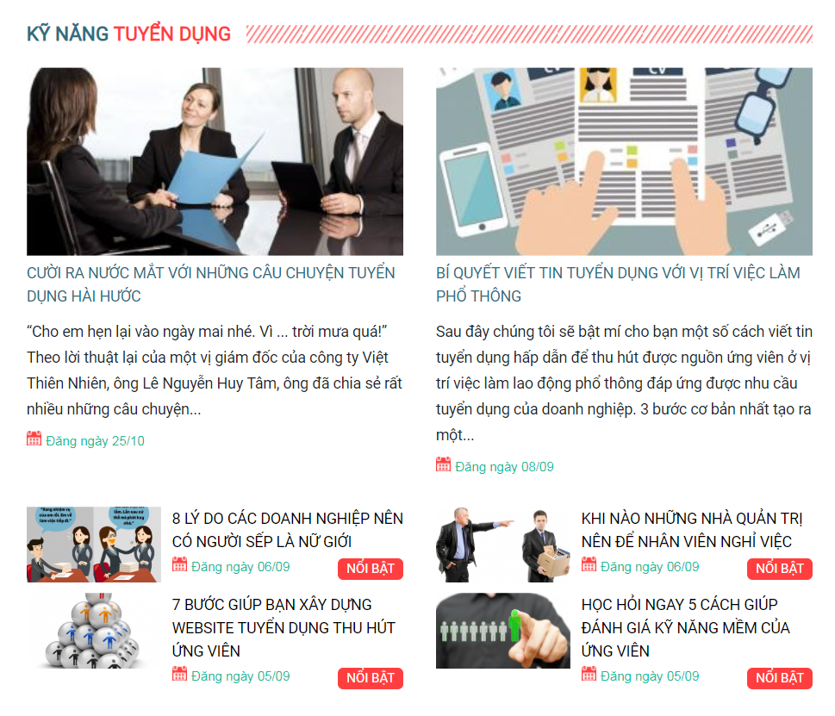

***Một phần khu vực chia sẻ kinh nghiệm trên trang timviec365.vn***

#### Đăng ký tài khoản làm việc:

Các website tìm việc muốn mang lại sự tiện lợi cho người sử dụng thì việc đáp ứng các khoảng không gian riêng tư như việc tạo một tài khoản riêng cho cả người tìm việc và nhà tuyển dụng là rất cần thiết. Người tìm việc có thể lưu trữ lịch sử tìm kiếm, các nhà tuyển dụng uy tín, những công việc tốt và những bản CV cá nhân hoàn hảo nhất. Về phía nhà tuyển dụng họ sẽ quản lý tốt hơn những bản tin tuyển dụng của họ, kiểm soát lượng người quan tâm, thống kê tốt nhất nhu cầu việc làm từ thị trường việc làm.

# Tổng kết.

## Những tính năng cần phát triển trên trang web tìm việc.

Qua những thống kê trên chúng ta có thể nhận thấy để một trang web tìm việc làm thành công cần rất nhiều yếu tố. Một trong những yếu tố đó là tính năng của trang web. Có thể liệt kê ra những tính năng cần thiết đó:

* Tính năng chính đó là tìm việc, đi kèm với đó là tìm việc nhanh, tìm việc có bộ lọc. Tính năng này sẽ giúp người dùng có cái nhìn chi tiết hơn vào thị trường việc làm rộng lớn.
* Tính năng hỗ trợ tạo CV cho người sử dụng. Tính năng này đánh vào nhu cầu người dùng, đem lại sự tiện nghi cao nhất.
* Tính năng chia sẻ kinh nghiệm tìm việc. Tính năng này sẽ gắn kết nhà phát triển và người sử dụng.
* Tính năng so sánh mức lương và ước tính lương. Tính năng này cần thiết với cả người tìm việc và nhà tuyển dụng.
* Tính năng đăng ký tài khoản làm việc. Tính năng này giúp quản lý tốt hơn.

## Những công việc phải thực hiện.

Qua những tổng hợp trên, nhóm quyết định sẽ tạo một trang web tìm việc làm hội tụ đủ những tính năng được liệt kê trên. Đi kèm với đó là những công việc cần thiết:

***Bảng: Tổng hợp công việc:***

|  |  |  |  |
| --- | --- | --- | --- |
| STT | Công việc | Nội dung | Ghi chú |
| 1 | Thiết kê trang tìm kiếm | - Có tính năng lọc kết quả tìm kiếm.  - Giao diện dễ nhìn và so sánh giữa các công việc.  - Cập nhật công việc linh hoạt. |  |
| 2 | Thiết kế trang tạo CV mẫu | -Tạo được kho CV mẫu đa dạng và phù hợp.  -Có tính năng tự tạo CV miến phí. |  |
| 3 | Thiết kê trang chia sẻ | -Cập nhật những bài viết chia sẻ hay và bổ ích. |  |
| 4 | Tính năng so sánh mức lương và ước tính lương | -Mỗi công việc sẽ có thống kê cụ thể và so sánh về mức lương.  -Ước lượng về lương cho nhà tuyển dụng khi đăng tải thông tin tuyển dụng. |  |
| 5 | Thiết kê trang đăng ký và đăng nhập vào hệ thống | -Xây dựng cơ sở dữ liệu quản lý chặt chẽ tài khoản đăng ký.  -Giao diện dễ sử dụng. |  |

# 